Q:如何進入次學期課程大綱填寫介面
登入後，點選[1.教學檔案]→[2.次學期課程大綱填寫]→[3.選擇欲填寫課程大綱的科目]，即可開始填寫次學期課程之課程大綱資訊。

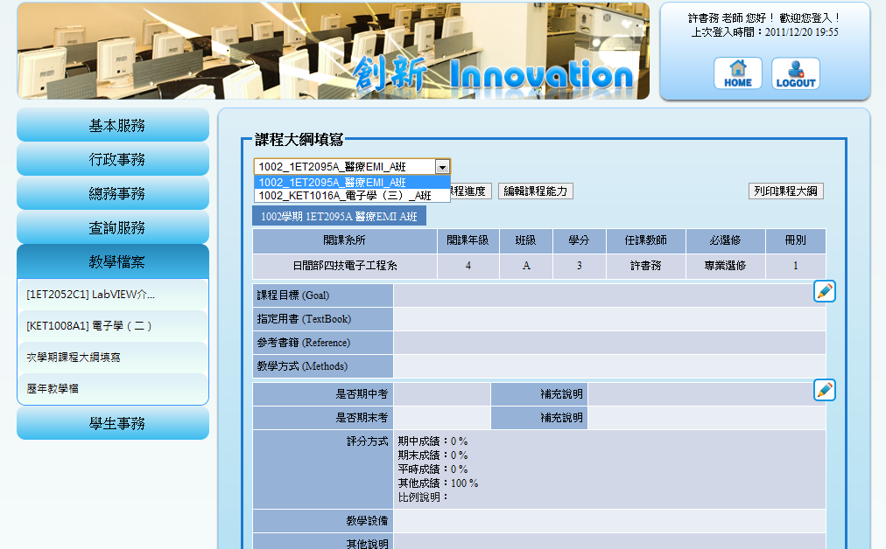
1
2
3

Q:如何填寫次學期課程大綱資訊
點選[1.編輯課程大綱]或[2.編輯課程大綱圖樣]，可於[3.載入歷史資料]選擇以前的課程資料，選擇後點選[4.載入]即可載入歷史的課程大綱資訊，亦可自行填寫[5.課程目標]、[6.指定用書]、[7.參考書籍]與[8.講義位址]等課程大綱相關資訊，最後點選[9.送出]即可完成次學期課程大綱填寫。
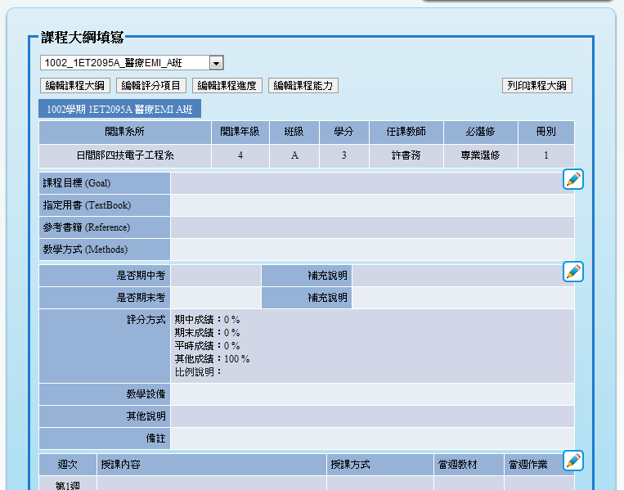
1
2
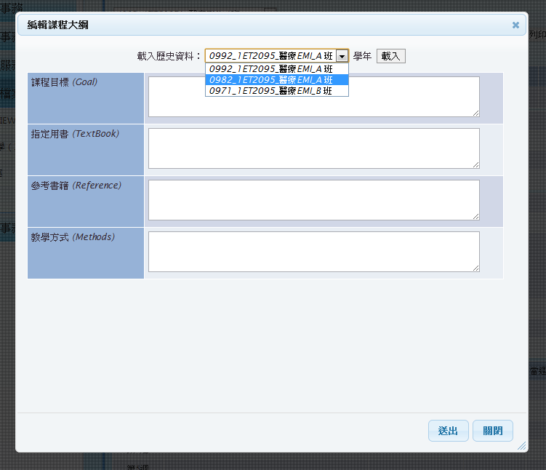
3
4
5
6

7
8
9

Q:如何填寫次學期課程評分項目資訊
請先點選[1.編輯評分項目]或[2.編輯評分項目圖樣]。
1
2
進入評分項目編輯頁面後，可於[1.載入歷史資料]選擇以前的課程，選擇後點選
[2.載入]即可載入選擇過去的評分項目資訊，填寫完[3.是否期中/期末考與補充說
明]、[4.評分方式]、[5.比例說明]、[7.教學設備]、[8.其它說明]、[9.備註]後，點
選[10.送出]即完成編輯課程大綱評分項目。
其中，在[4.評分方式]調整評分方式的部份，總合必須為 100%，在標示 6 顯示。
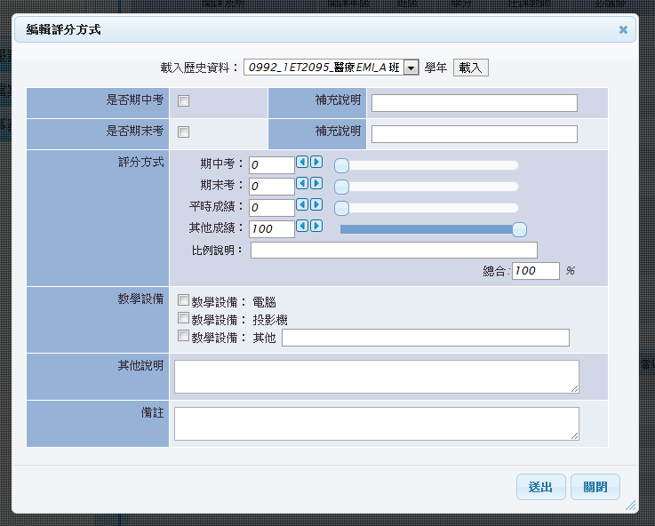
1
2
3
4
5
6
7
8
9
10

Q:如何填寫次學期課程進度資訊
請先點選[1.編輯課程進度]或[2.編輯課程進度圖樣]。
1
2
進入課程進度編輯頁面後，可於[1.載入歷史資料]選擇以前的課程，選擇後點選
[2.載入]即可載入選擇過去的課程進度資訊，填寫完[3.每週授課內容與授課方式]
後，點選[4.送出]即完成編輯課程進度。
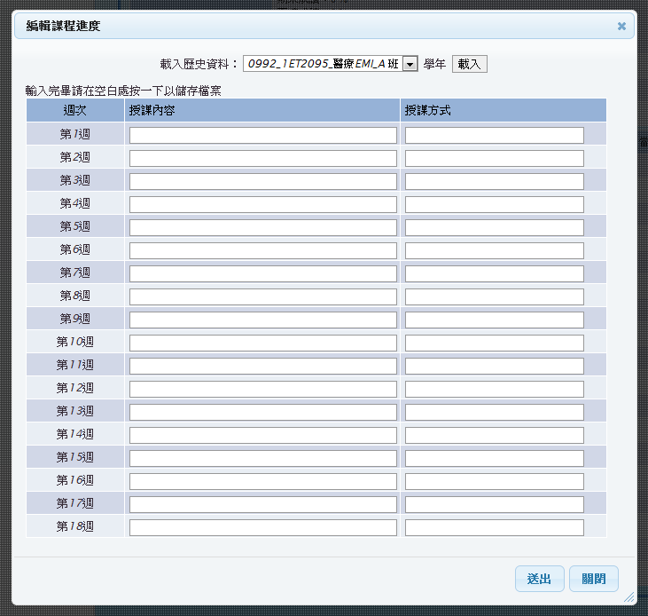
1
2
3
4
※若尚未匯入次學期開課資料，請洽詢教務處課務組相關承辦人員
